MỤC LỤC

1. PHẦN MỞ ĐẦU
2. LÍ DO CHỌN ĐỀ TÀI
3. CƠ SỞ LÝ LUẬN
4. CƠ SỞ THỰC TIỄN
5. MỤC ĐÍCH VÀ PHƯƠNG PHÁP NGHIÊN CỨU
6. MỤC ĐÍCH
7. PHƯƠNG PHÁP NGHIÊN CỨU
8. GIỚI HẠN CỦA CHUYÊN ĐỀ
9. NỘI DUNG
10. CƠ SỞ LÝ LUẬN CỦA VẤN ĐỀ
11. THỰC TRẠNG VÀ PHÂN TÍCH THỰC TRẠNG
12. NHỮNG BIỆN PHÁP GIẢI QUYẾT VẤN ĐỀ
13. KHẢO SÁT CHẤT LƯỢNG ĐẦU NĂM HỌC
14. SỬ DỤNG CÁC PHẦN MỀM VÀO VIỆC XÂY DỰNG NỘI DUNG BÀI HỌC
15. CÁC BƯỚC XÂY DỰNG MỘT BÀI GIẢNG ĐIỆN TỬ
16. CÁC NGUỒN KHAI THÁC TƯ LIỆU
17. HIỆU QUẢ ÁP DỤNG
18. PHẦN KẾT LUẬN

1.Ý NGHĨA CỦA VIỆC SỬ DỤNG CNTT TRONG DẠY HỌC

2. BÀI HỌC KINH NGHIỆM

V. KIẾN NGHỊ

TÊN SÁNG KIẾN KINH NGHIỆM “ **ỨNG DỤNG CÔNG NGHỆ THÔNG TIN TRONG GIẢNG DẠY MÔN ANH VĂN TẠI TRƯỜNG THPT**”.

1. PHẦN MỞ ĐẦU
2. LÝ DO CHỌN ĐỀ TÀI
3. CƠ SỞ LÝ LUẬN

Đi từ lịch sử đến thực tại, chúng ta nhận thấy cuộc sống là sự vận động không ngừng để phát triển: Cái cũ mất đi, bị chìm vào quên lãng hoặc là tiền đề để hình thành lên cái mới. Để rồi khoa học công nghệ chính là thành quả của một quá trình lao khổ mà nhân loại tạo lên. Công nghệ xuất hiện mang đến thế giới quanh ta bao điều kì diệu và lý thú. Chúng giúp cho con người trong mọi lĩnh vực đời sống và đáp ứng mọi nhu cầu của ta. Công nghệ là điều tuyệt vời giữa muôn vàn điều tồn tại. Cuộc sống trôi qua và tiếp diễn như một dòng chảy theo sự biến động tích cực của công nghệ ....Bởi như chúng ta đã biết sự sáng chế máy tính - tạo ra hoàn hảo thực sự giúp cho thế giới tri thức rộng mở và bao la vô tận, cuộc sống thực tế trở lên nhẹ nhàng bớt đi phần nào đó sự vất vả nhọc nhằn - chính chúng cũng là cơ sở là cầu nối cho những trái tim giữa cuộc đời, là sự giao kết cho những mối quan hệ từ năm châu bốn bể…

Đặc biệt, trong lĩnh vực giáo dục và đào tạo, CNTT đóng vai trò rất quan trọng và nhiều trường đã áp dụng CNTT trong quản lý giáo dục. Tuy nhiên, việc áp dụng CNTT trong giáo dục vẫn còn nhiều hạn chế.

Hơn thế nữa, ứng dụng CNTT trong việc dạy và học ngoại ngữ có ảnh hưởng rất lớn, làm thay đổi nội dung cũng như phương pháp dạy học. Thực hiện chương trình chỉ đạo của Bộ giáo dục và đào tạo, của Sở giáo dục và đào tạo thành phố Hà Nội, tôi nhận thức được rằng ứng dụng CNTT trong việc đổi mới phương pháp dạy và học ngoại ngữ là một trong những hướng tích cực và hiệu quả nhất và chắc chắn sẽ được sử dụng rộng rãi trong những năm tới. Và sau khi được tham gia một khóa học về ứng dụng CNTT trong dạy học theo đề án ngoại ngữ 2020 tại trường ĐH HÀ NỘI, tôi đã mạnh dạn học tập, nghiên cứu và đưa CNTT vào giảng dạy môn ngoại ngữ tại trường THPT Phú Xuyên A.

1. CƠ SỞ THỰC TIỄN
2. MỤC ĐÍCH VÀ PHƯƠNG PHÁP NGHIÊN CỨU
3. MỤC ĐÍCH NGHIÊN CỨU

Hiện nay, khi CNTT ngày càng phát triển thì việc ứng dụng CNTT vào tất cả các lĩnh vực là một điều tất yếu, trong đó có lĩnh vực Giáo dục và đào tạo. Chỉ thị 29/2001/CT- BGD&ĐT của Bộ Giáo dục và Đào tạo đã nêu rõ " Đối với Giáo dục và Đào tạo, công nghệ thông tin có tác động mạnh mẽ làm thay đổi phương pháp , phương thức dạy và học. CNTT là một phương tiện để tiến tới một xã hội học tập". Vì vậy, mục tiêu của việc ứng dụng CNTT trong dạy học là: - Nâng cao một bước cơ bản chất lượng cho học sinh, tạo một môi trường giáo dục mang tính tương tác cao, khắc phục lối truyền thụ một chiều "thầy đọc- trò chép", lấy người học làm trung tâm, đổi mới phương pháp dạy học. - Sử dụng CNTT trong dạy học nhằm giúp giáo viên và học sinh tiếp xúc công nghệ có hiệu quả để phát triển việc học của học sinh một cách độc lập sáng tạo, phát triển môi trường học tập với nhiều thuận lợi từ đó giúp người học tích cực, tự lực, tạo cơ hội cho học sinh chủ động tìm kiếm tri thức, tiếp xúc với nội dung học tập theo nhiều con đường khác nhau ( tham khảo tài liệu từ nhiều nguồn: internet..) với nhiều đối tượng khác nhau ( học sinh trong và ngoài lớp học, nhiều giáo viên khác nhau..) .

1. PHƯƠNG PHÁP NGHIÊN CỨU

Để thực hiện đề tài này, tôi đã phải cân nhắc trong một thời gian dài và đã lựa chọn một số phương pháp sau:

+ Nghiên cứu những kiến thức về CNTT mà tôi đã được tham gia theo đề án ngoại ngữ 2020.

+ Sử dụng phương pháp quan sát sư phạm.

+ Sử dụng phương pháp điều tra lấy ý kiến.

+ Sử dụng phương pháp phân tích tổng hợp tài liệu.

+ Sử dụng phương pháp tổng kết kinh nghiệm.

1. GIỚI HẠN CỦA ĐỀ TÀI

Đây là đề tài “ **ỨNG DỤNG CÔNG NGHỆ THÔNG TIN TRONG GIẢNG DẠY MÔN ANH VĂN TẠI TRƯỜNG THPT**” nên tôi tập trung nghiên cứu việc ứng dụng CNTT trong việc dạy và học tiếng Anh tại trường THPT Phú Xuyên A, Phú Xuyên, Hà Nội.

1. Đối tượng nghiên cứu

* Đề tài này tôi đã thử nghiệm và thực hiện trong chương trình SGK lớp 11.

1. Phạm vi nghiên cứu

* Đề tài này tôi đã thực hiện trong 3 lớp khối 11: 11a1, 11a7,11a8 tại trường THPT Phú Xuyên A- Phú Xuyên- Hà Nội.

1. Thời gian nghiên cứu

* Năm học 2016- 2017

1. NỘI DUNG
2. CƠ SỞ LÝ LUẬN CỦA VẤN ĐỀ

Ứng dụng CNTT trong việc dạy và học ngoại ngữ- phương pháp dạy học hiện đại này mang lại rất nhiều mặt tích cực bởi vì hình thức dạy học này làm thay đổi hoàn toàn phương pháp dạy học truyền thống, giáo viên sẽ hoàn toàn thoát ly được bụi phấn, kiến thức sẽ được truyền tải sinh động, phong phú và dễ hiểu hơn. Tuy nhiên, việc soạn giáo án điện tử lại là một điều không đơn giản bởi vì những lí do sau. Thứ nhất, sử dụng giáo án điện tử thì giáo viên cần chuẩn bị kỹ càng khi đến lớp, vì vậy sẽ mất rất nhiều thời gian để tìm âm thanh, hình ảnh, tư liệu minh họa.. cho phù hợp với nội dung bài giảng. Hơn nữa, khi sử dụng giáo án điện tử, ngoài những kiến thức về sử dụng máy tính, giáo viên cũng cần có sự nhạy bén, tính sáng tạo và quan trọng nhất là phải có niềm đam mê phương pháp dạy học hiện đại này.

Chính vì những khó khăn trên mà các tiết dạy có ứng dụng CNTT rất hạn chế .

**http://thpt-damdoi-camau.edu.vn/news/Bai-viet-khac/Ung-dung-cong-nghe-thong-tin-vao-giang-day-mon-tieng-Anh-o-truong-THPT-419.html**

Trong những năm gần đây, chúng ta muốn bước đến sự tiến bộ văn minh thì cần phải hòa nhập với cộng đồng quốc tế, và để hòa nhập thì có cùng ngôn ngữ chung là điều cấp thiết ! Tiếng Anh- ngôn ngữ mà chúng ta cần giờ đã trở thành nhu cầu học tập thiết yếu của con người , xong việc học một ngôn ngữ khác trong môi trường không đủ điều kiện là một sự khó khăn vô cùng , chính vì thế việc áp dụng công nghệ thông tin trong việc giảng dạy và học Tiếng Anh là điều cần thiết và hiệu quả. Trong công tác giảng dạy, công nghệ thông tin giúp người giảng dễ dàng truyền đạt sinh động nội dung kiến thức một cách cụ thể qua hình ảnh , video,... đưa kiến thức hiểu biết đến người học một cách dễ dàng và sâu sắc hơn. Ngoài ra, vừa trau dồi cập nhập được thêm nhiều thông tin, tri thức, kinh nghiệm cho chính bản thân và đưa những điều mới mẻ đó đến với người học. Đối với việc học tiếng Anh, công nghệ thông tin giúp chúng ta hiện thực hóa những điều mình tiếp nhận , biết mình tìm gì, học gì , và hiểu gì chứ không đơn thuần là trên cơ sở lý thuyết, từ đó việc học tiếng Anh sẽ trở nên thú vị và gây hứng thú hơn. Đối với môi trường học không có điều kiện thực hành giao tiếp , thực hành kiến thức thực tế thì công nghệ thông tin chính là công cụ hỗ trợ đắc lực để kết nối mọi người, bạn bè có thể cùng nhau thực hành, cùng nhau trao đổi vốn từ, cách giao tiếp ... kết nối tới bạn bè cùng học tiếng Anh trên toàn thế giới. Như vậy có thể thấy, việc áp dụng công nghệ thông tin trong việc giảng dạy và học tập tiếng Anh là điều đúng đắn, hợp lí và cần thiết để đem lại hiệu quả cao trong công tác giảng dạy và học tập tiếng Anh. Sự tiện lợi, hiệu quả tích cực, gây hứng thú , giữ kiến thức thật lâu và hiểu sâu sắc bài học tiếng Anh mà công nghệ thông tin có thể làm được cho người dạy và người học là điều tích cực mà chúng ta cần xem xét để đưa công nghệ thông tin tới gần hơn nữa tới người học bởi sau cùng cái đích chúng ta cùng hướng đến đó là thông thạo Tiếng Anh và có cơ hội hòa nhập với bạn bè quốc tế!

II. THỰC TRẠNG VÀ PHÂN TÍCH THỰC TRẠNG

III.NHỮNG BIỆN PHÁP GIẢI QUYẾT VẤN ĐỀ

1. KHẢO SÁT CHẤT LƯỢNG ĐẦU NĂM HỌC

Để thực hiện đề tài này, từ đầu năm tôi đã tiến hành kiểm tra khảo sát chất lượng bộ môn của 3 lớp khối 11( 11a1,11a7 và 11a8) do tôi giảng dạy trong năm học 2016-2017. Kết quả khảo sát như sau:

|  |  |  |  |  |  |  |  |
| --- | --- | --- | --- | --- | --- | --- | --- |
| Lớp | Sĩ số | Nữ | Giỏi | Khá | TB | Yếu | Kém |
| 11A1 | 49 |  |  |  |  |  |  |
| 11A7 | 50 | 40 |  |  |  |  |  |
| 11A8 | 47 | 42 |  |  |  |  |  |

Sau khi cho thấy kết quả như trên, tôi đã quyết định thực hiện việc áp dụng CNTT vào giảng dạy bộ môn Anh văn do tôi đứng lớp nhằm nâng cao hiệu quả dạy và học.

1. NỘI DUNG CỦA VIỆC ỨNG DỤNG CNTT TRONG GIẢNG DẠY MÔN TIẾNG ANH

“ WARM UP” là một trong rất nhiều yếu tố tạo nên một bài giảng tiếng Anh thành công. Tâm lý học sinh hào hứng với cái mới, chúng chỉ học cái gì chúng thấy thích thú, vì vậy lớp học cần sôi nổi và làm theo châm ngôn “Nghe sẽ quên, nhìn sẽ nhớ, làm sẽ hiểu”. Từ đó, các em sẽ chủ động và tích cực học tập. Ngược lại, nếu giáo viên không kích thích được sự sáng tạo của học sinh thì không thể yêu cầu các em tham gia nhiệt tình vào các hoạt động của lớp học.

Bước 1: download phần mềm chỉnh sửa video qua đường link “ Window movie makers 2.0”

PHẦN MỀM POWER POINT 2010

1. **Khởi động PowerPoint 2010**Tùy theo phiên bản Windows mà bạn đang sử dụng mà đường dẫn đến chương trình PowerPoint sẽ khác nhau đôi chút. Trong Windows XP, Windows Vista và Windows 7 thì đường dẫn truy cập đến chương trình là giống nhau. Các bước khởi động như sau:  
   1. Từ cửa sổ Windows bạn chọn Start  
   2. Chọn All Programs  
   3. Chọn Microsoft Office  
   4. Nhấp chuột lên Microsoft Office PowerPoint 2010  
   **b) Thoát PowerPoint**  
   Thoát chương trình PowerPoint rất đơn giản, bạn làm theo các cách sau :

Cách 1: Nhấp vào nút Close ( ) ở góc trên cùng bên phải cửa sổ PowerPoint, hoặc

Cách 2: Vào ngăn File chọn Exit, hoặc

Cách 3: Dùng tổ hợp phím tắt <ALT+F4>

Khi có sự thay đổi trong nội dung bài thuyết trình mà bạn chưa lưu lại thì PowerPoint sẽ hiện hộp thoại nhắc nhở bạn.  
Chọn Save: sẽ lưu lại các thay đổi trước khi thoát PowerPoint

Chọn Don’t Save: sẽ thoát PowerPoint mà không lưu lại các thay đổi

Chọn Cancel: để hủy lệnh thoát PowerPoint

Phần mềm này có thể giúp người dạy chèn văn bản, hình ảnh, âm thanh, video clip… làm cho bài dạy thêm phong phú và sinh động.

Eg:

**PHẦN MỀM WINDOW MEDIA MAKER**

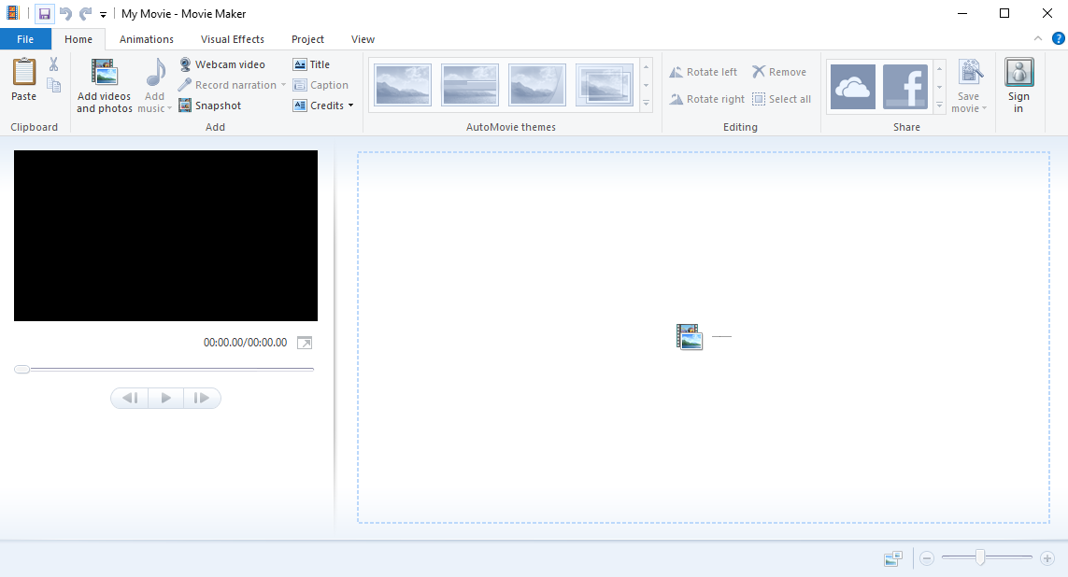

“ WARM UP” là một trong rất nhiều yếu tố tạo nên một bài giảng tiếng Anh thành công. Tâm lý học sinh hào hứng với cái mới, chúng chỉ học cái gì chúng thấy thích thú, vì vậy lớp học cần sôi nổi và làm theo châm ngôn “Nghe sẽ quên, nhìn sẽ nhớ, làm sẽ hiểu”. Từ đó, các em sẽ chủ động và tích cực học tập. Ngược lại, nếu giáo viên không kích thích được sự sáng tạo của học sinh thì không thể yêu cầu các em tham gia nhiệt tình vào các hoạt động của lớp học.

Bước 1: download phần mềm chỉnh sửa video qua đường link “ Window movie makers. Phần mềm này giúp giáo viên tạo clip dạy ngữ âm, cắt âm thanh  
Ví dụ:

Listen and repeat (minh họa)

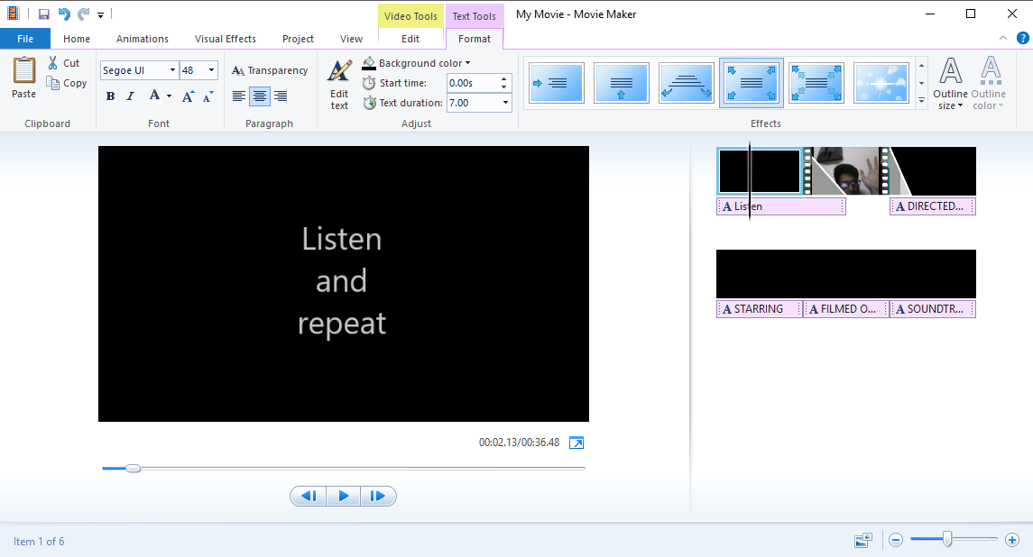

Reading aloud sentences (minh họa)

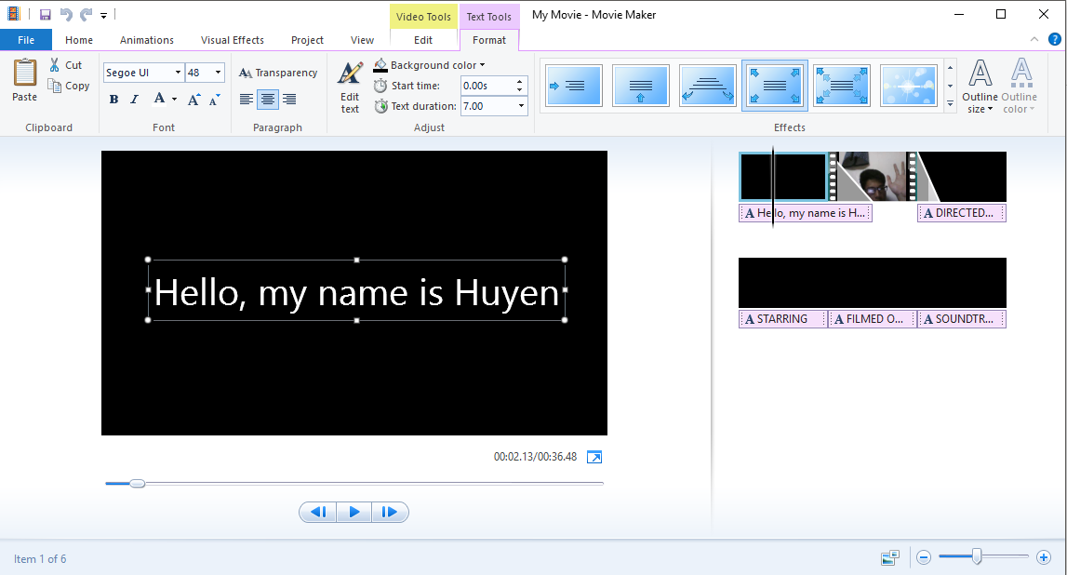

**PHẦN MỀM AUDACITY**

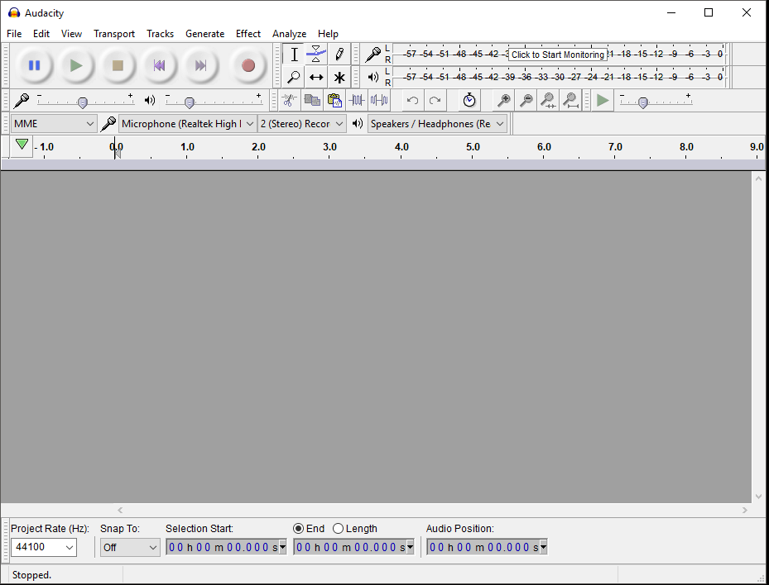

Audacity là một phần mềm miễn phí có thể được sử dụng để ghi âm giọng nói hoặc âm nhạc, chỉnh sửa bài nhạc, âm thanh pha trộn và cũng để làm sạch các vấn đề ghi âm như tiếng ồn xung quanh.

Để sử dụng Audacity, trước tiên bạn phải download Audacity và cài đặt nó vào máy tính của bạn. Sau đó tải ghi âm của bạn bằng cách chọn File từ menu chính, rồi chọn Import-> Audio…

Chọn ghi âm của bạn bằng cách nhấp double-click vào nó, hoặc bằng cách chọn nó rồi nhấn vào nút Open.

Nhìn chung, Audacity là công cụ chỉnh sửa âm thanh miễn phí tốt nhất hiện có, hỗ trợ ghi âm trực tiếp hay chỉnh sửa âm thanh từ một file sẵn có dễ dàng hơn bao giờ hết.

**PHẦN MỀM MCMIX**

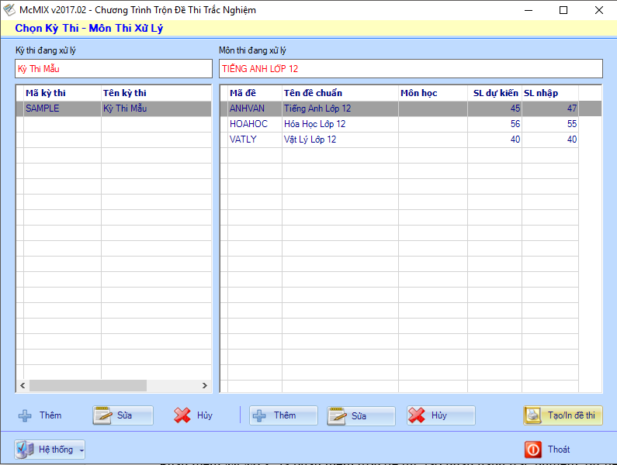

Ứng dụng  
- Trộn đề thi trắc nghiệm  
- Tạo ngân hàng câu hỏi trắc nghiệm  
- Tạo ngân hàng đề tự luận  
Phần mềm McMIX  là phần mềm trộn đề thi, tạo ngân hàng trắc nghiệm, dữ liệu đề chuẩn ngân hàng trắc nghiệm, tạo ngân hàng tự luận và dữ liệu đề chuẩn ngân hàng tự luận Phần mềm McMIX  đơn thuần là một công cụ trộn đề thi trắc nghiệm nằm trong phần của chương trình McBANK (trong bộ McTEST). Chương trình này giúp người dùng đặt biệt là giáo viên, giảng viên trộn đề thi trắc nghiệm được soạn sẵn. Đối với phần mềm này thì người dùng chỉ cần soạn thảo các câu hỏi trắc nghiệm trên word, sau đó thì import vào chương trình một cách đơn giản là copy và pate vậy là xong. Ngoài những tính năng được nêu ở phía trên thì phần mềm trộn đề thi trắc nghiệm trên word này còn cho phép người sử dụng chỉnh sửa chữ và sao lưu dữ liệu môt cách nhanh chóng và dễ dàng nhất.

Các tính năng phần mềm trộn đề thi trắc nghiệm McMIX

Improt đề thi một cách dễ dàng.

Hỗ trợ in ra giấy ngay trên phần mềm

Hỗ trợ xem file trước khi in.

Sao lưu dữ liệu nhanh chóng và an toàn

Có thể soạn câu đề thi trước ở file word.

Tích hợp nhiều ngôn ngữ trong chương trình như tiếng Pháp, tiếng Trung, tiếng Nga...

Hỗ trợ tối đã việc chỉnh font chữ tiếng việt

Giữ nguyên định dạng đề thi nếu người dùng muốn.

Trộn đề thi trắc nghiệm đầy đủ trong bộ đề import vào.

Có thể chỉnh sửa trước khi in file.

Sử dụng cho các môn thi trắc nghiệm ở tất cả cấp độ.

Không giới hạn bộ đề thi.

Sử dụng bộ hoán vị thông minh.

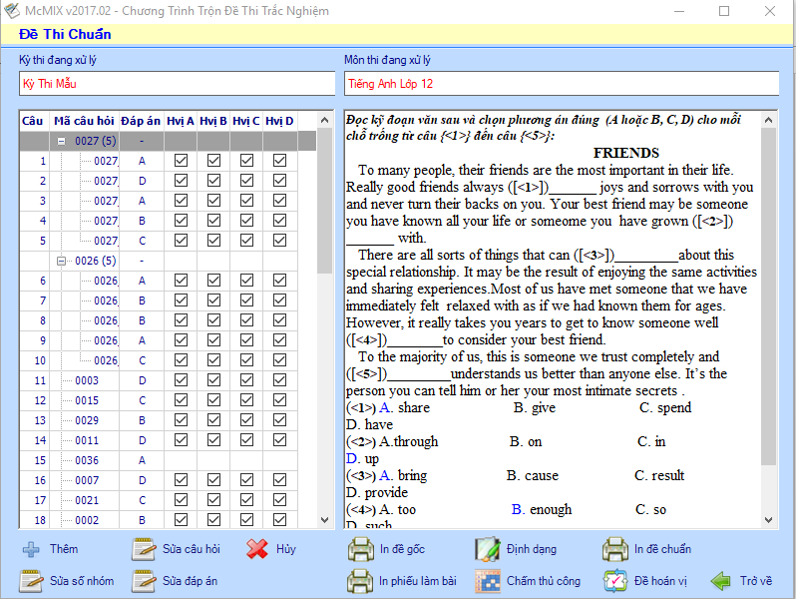

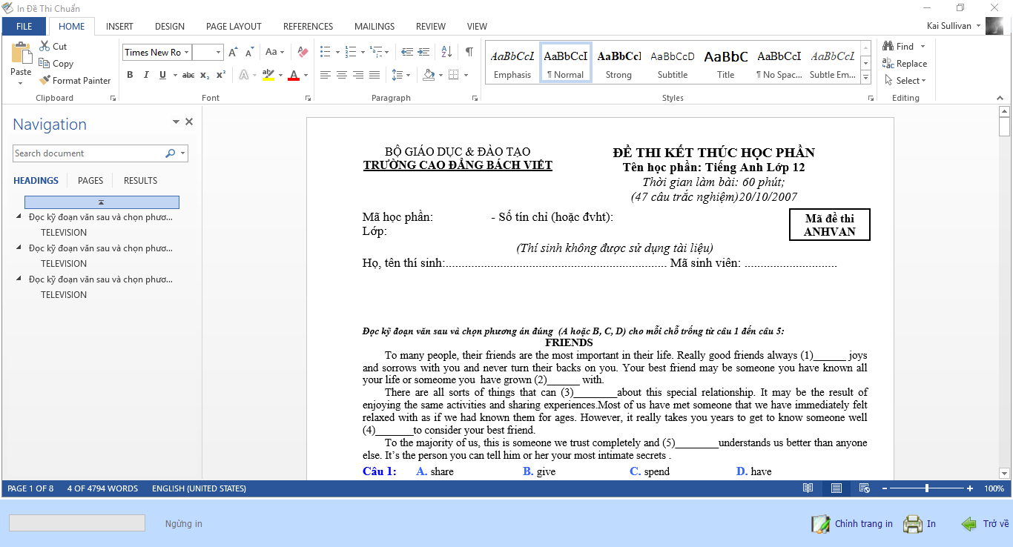

**PHẦN MỀM HOTPOTATO**

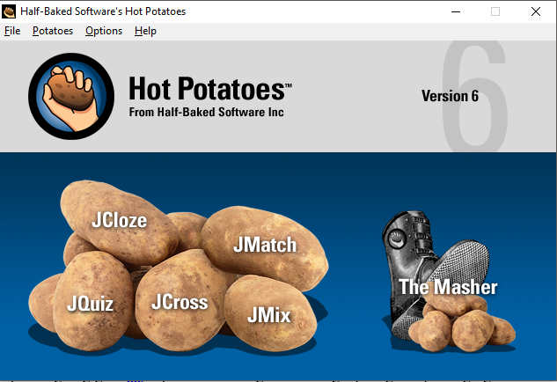

|  |
| --- |
| Đầu tiên, tải chương trình với mục đích cá nhân miễn phí tại địa chỉ http://hotpot.uvic.ca/ (hay http://cftanhiep.6x.to) với dung lượng khoảng 9.5MB.  Một số chức năng của phần mềm Hot Potatoes 6:  - Tạo tác mẫu bài tập phong phú nhờ các mô đun đa dạng.  - Chỉ xuất dạng HTML là có khả năng chạy độc lập, không nhúng được vào Powerpoint.  - Giao diện tương tác HTML cũng mang tính tương tác cao nhưng khá đơn điệu.  - Thiết lập tuỳ biến cách hiển thị số câu trên giao diện tương tác HTML.  - Có khống chế thời gian trả lời và cho điểm tương ứng.  - Có công cụ Masher tạo bảng tổng hợp chì mục.  Với những ưu - khuyết điểm khác nhau theo kinh nghiệm của riêng tôi, người giáo viên có thể kết hợp cả hai phần mềm tuỳ tình huống để có thể tạo ra các bài tập điện tử thật thiết thực cho bài giảng của mình.  Ví dụ: Khi giảng giáo án điện tử với những câu trắc nghiệm ngắn nội dung ngắn liền với bài, ta có thể dùng Violet biên soạn và nhúng thẳng vào Powerpoint. Nhưng khi ôn tập cuối chương hay học kỳ với lượng câu hỏi nhiều và dài thì nên dùng HotPotatoes6 thiết kế là hữu dụng nhất.  Bài tập trắc nghiệm (minh họa)  C:\Users\celhp\Desktop\13.PNG  Bài tập đọc dạng cloze-test (minh họa)  C:\Users\celhp\Desktop\15.PNG  Thay đổi câu hỏi và đáp án (minh họa)    **Phần mềm QUIZLET**   * Quizlet <quizlet.com> là một website hỗ trợ người dùng tạo và sử dụng flashcard trực tuyến để học từ vựng, tích hợp cả âm thanh và hình ảnh minh họa. Một ưu điểm vượt trội của Quizlet đó là có thể sử dụng được cả trên smart devices như smartphone, tablet,... (tải ứng dụng về từ app store), vì vậy sẽ giúp cho người học tiết kiệm thời gian, linh hoạt và chủ động hơn trong việc học và ôn tập từ mới. Ngoài ra, tính năng "class" của Quizlet có thể biến kiến thức của bạn thành của mình, bàn luận, thậm chí sửa bài cho nhau . Sau khi đã tạo được các set rồi, có 6 cách học khác nhau, thay đổi phương pháp như thế này cũng làm tăng hứng thú học hơn. * C:\Users\celhp\Desktop\1.PNG * 1. Flashcards: phần này giúp ghi nhớ từ vựng theo 2 mặt của flashcard, lật đi lật lại để thay đổi giữa phần Tiếng Anh và giải nghĩa Tiếng Việt cũng như cách phát âm.   C:\Users\celhp\Desktop\2.PNG   * 2. Learn: Quizlet yêu cầu bạn đánh máy từ Tiếng Anh tương ứng với phần nghĩa Tiếng Việt cho trước kèm theo tự động sửa lỗi và đánh vần khi viết sai mỗi từ .   C:\Users\celhp\Desktop\3.PNG   * 3. Speller: "just type what you hear" - đơn giản là nghe thấy từ nào thì viết lại từ đó, rất hữu ích cho kỹ năng listening.   C:\Users\celhp\Desktop\4.PNG   * 4. Test: Quizlet sẽ tự tạo bài kiểm tra ngẫu nhiên từ những từ vựng mà đã được tạo dựa trên 4 dạng cơ bản: written, matching, multiple choice và True/False. * C:\Users\celhp\Desktop\5.PNG * 5. Scatter: đây là dạng “matching game” cho phép người sử dụng “drag and drop” từ và nghĩa tương ứng. * C:\Users\celhp\Desktop\6.PNG * 6. Race: ở dạng cuối cùng này câu hỏi sẽ chạy lần lượt từ trái qua phải, vì vậy cần phải nhanh tay gõ từ tương ứng vào ô trống. Tốc độ sẽ được tăng dần lên tương ứng với các mức level.   C:\Users\celhp\Desktop\7.PNG  ỨNG DỤNG GOOGLE DRIVE  Để sử dụng công cụ này các bạn làm theo các bước sau:  Bước 1: Đăng nhập vào tài khoản google bằng email, và lựa chọn google drive như hình ảnh minh họa. Chọn vào hình ảnh có chữ Drive nhé.  Bước 2: Khi đã vào trang chủ google drive các bạn có thể nhìn thấy các tính năng của nó ở tab bên trái của trình duyệt như sau  Google driver sẽ có các tiện ích: Drive của tôi, drive chia sẻ với tôi, google photos, gần đây, được gắn dấu sao, thùng rác.  Ở nút Tạo mới các bạn click vào sẽ hiển thị ra những tiện ích để tạo mới như: Thư mục, tải lên, google tài liệu, google trang tính, google tranh trình bày, ứng dụng khác….  như trên hình ảnh.  C:\Users\celhp\Desktop\10.png  Bước 3: Tùy mục đích sử dụng của bạn là gì thì chọn tiện ích đó trong google driver.  Nếu bạn tạo 1 google tài liệu, google trang tính… thì vào Tạo Mới >>> sau đó lựa chọn các chức năng này.  Google tài liệu là công cụ cho phép bạn soạn thảo văn bản, giống chức năng như Microsoft office Word trên máy tính của bạn. Còn Google tranh tính thì giống với Excel. Đây là 2 tiện ích được người dùng sử dụng khá phổ biến hiện nay, nó đang dần thay thế cho microsoft office word, microsoft office excel  Điều đặc biệt là mỗi thao tác trên các tiện tích này sẽ tự động được lưu và do đó sẽ không lo khi máy tính của mình tự nhiên bị mất điện, hay quên không lưu như trên word máy tính nhé.  Trong google driver bạn có quyền chia sẻ bất cứ tài liệu nào đối với người dùng khác thông qua email. Tôi ví dụ bạn có thể chia sẻ google tài liệu của mình cho người khác bằng cách click vào nút chia sẻ màu xanh trên góc phải màn hình và nhập email của người mà bạn muốn chia sẻ.  Một điều rất tuyệt vời là google drive cho phép người dùng tải lên 15GB dữ liệu hoàn toàn miễn phí. Nếu vượt qua giới hạn này, bạn cũng có thể mua thêm dung lượng nhưng cũng rất rẻ.  Ngoài ra bạn có thể tải về ứng dụng google drive cho máy tính, sau khi tải về cài đặt ứng dụng này, bạn có thể đồng bộ mọi tài liệu của mình lên google driver mà không cần vào trình duyệt.  Lưu trữ (minh họa)  C:\Users\celhp\Desktop\8.PNG  Soạn thảo văn bản (minh họa)  C:\Users\celhp\Desktop\9.PNG  Soạn thảo excel (minh họa)  C:\Users\celhp\Desktop\11.PNG |

**Phần mềm Story Teller**